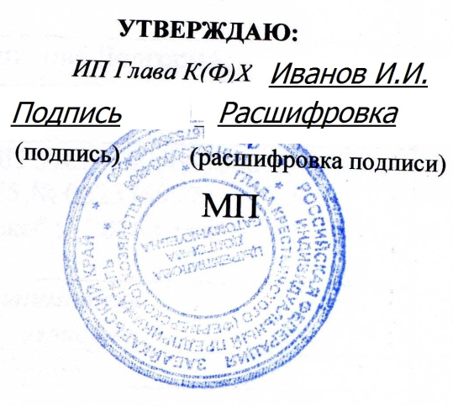
ОБРАЗЕЦ

БИЗНЕС-ПЛАН
по развитию крестьянского (фермерского) хозяйства

ИП Глава К(Ф)Х Иванов Иван Иванович
2018 г.

Содержание

1. Общие сведения о хозяйстве
2. Общие сведения о проекте
3. Цель и задачи проекта
4. Описание проекта
5. Собственные ресурсы индивидуального предпринимателя Главы КФХ, используемые на создание производственной базы крестьянского (фермерского) хозяйства
6. Потребность в работниках (создание рабочих мест)
7. Потребность в производственных объектах, сельскохозяйственной технике и сельскохозяйственных животных, семенах, минеральных удобрениях и т.д.
8. План комплектации семейной животноводческой фермы высокопродуктивным скотом
9.План расходов на развитие семейной животноводческой фермы на базе крестьянского (фермерского) хозяйства
10. План реализации
11. Организация сбыта продукции, основные потребители, наличие договоров и соглашений
12. План доходов и расходов
13. Окупаемость проекта
ПРИЛОЖЕНИЯ

